小学三年级英语Unit6测试题
练习题
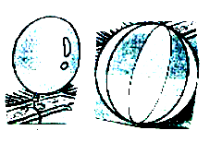
- 听一听，选一选：根据录音内容将每组图片中符合录音内容的图片选出来，并在所选图片下方的字母画一圆圈圈住。（10分）
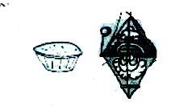
1. 2.

A B A B
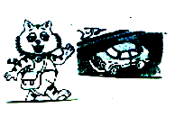
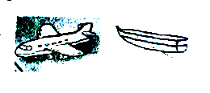
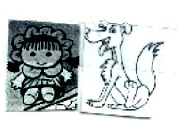
3. 4. 5.

A B A B A B
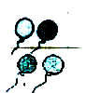
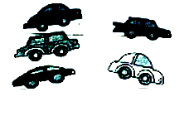
- 听一听，辨一辨；根据录音内容判断相应的图片符合不符合录音内容。符合的在该图片下方的括号里打“ⅴ”，不符合的打“×”。（10分）
1. 2.

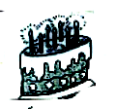
( ) ( )
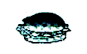
- 4 5.
( ) ( ) ( )

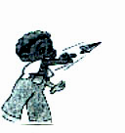
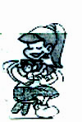
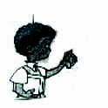
- 听一听，排一排：根据你听到的录音内容的顺序，给下列图片排序，并将序号填写在该图片下面的括号里。（15分）
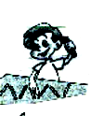
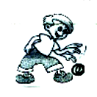

( ) ( ) ( ) ( ) ( )
- 听一听，填一填：根据你听到的录音内容，在下面的表的各个人名的下方的空格用阿拉伯数字填上其年龄。（10分）
Mike | John | Sarah | Bai Ling | Chen Jie

- 听一听，选一选：根据你在录音中听到的对话，将下面在对话中提到的东西选出来，并在该图片下面的括号里打：“ⅴ”（15分）
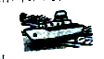
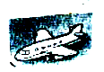

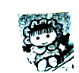

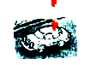
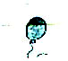
( ) ( ) ( ) ( )
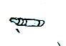
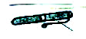

( ) ( ) ( ) ( )

- 听一听，算一算：请将你在录音中听到的两个数字的和用阿拉伯数字填在下面相应的括号里。（10分）

1.( ) 2. ( ) 3.( ) 4. ( ) 5. ( )

- 听一听，选一选：根据你在录音中听到的话，将下面每组中合适的答话选出来，并将其标号填在前面的括号里。（15分）
( ) 1. A. Great!
B. Nice to meet you.
( ) 2. A. Thank you.
B. It’s great!
( ) 3. A. Sorry.
B. I am six.
( ) 4. A. Thank you.
B. Yes.
( ) 5. A. It’s a birthday cake.
B. Three.

- 看一看，填一填：根据所给的图片，选出适当的单词填入句子的空格里（填符号即可）。（10分）

- This is a ________.
A. car B. boat
- I can see tow _______.
A. plane B. planes
- Is this a_________? Yes, it is.
A. ball B. ballon
- Look, I have a _______.
A. kite B. doll
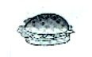
- Can I have a ______? Yes, here you are.
A. cake B. bread

